Avond 4 Daagse Sleeuwijk 3 Km dag 2
14 juni t/m 17 juni 2022
Organisatie of EHBO nodig bel : 06-83433784
DEELNAME OP EIGEN VERANTWOORDELIJKHEID

Vanuit de school
Start R.A. Esdoornlaan
Notenlaan oversteken
R.A. Notenlaan
LET OP: Splitsing met 5 km.
1e weg L.A. Transvaal
R.A. Peppeldreef
Olmenhof kruisen
Bij huisnr.1 R.A. Beukenhof
L.A. Beukenhof vervolgen
Direct R.A. bij huisnr. 26 Beukenhof volgen
Notenlaan oversteken
L.A. Notenlaan
Notenlaan uitlopen tot grasveld voor dijk
L.A. Voetpad park
Drinkpost / controle
Vervolg rechter kolom

Na drinkpost voetpad volgen
Langs het water voetpad volgen
(water aan linker zijde)
Einde voetpad RD richting Larikslaan
Larikslaan oversteken
L.A. Larikslaan
R.A. Olmenhof
Volgen tot Notenlaan
Oversteken Notenlaan
R.A. Notenlaan
L.A. Esdoornlaan
RA Finish

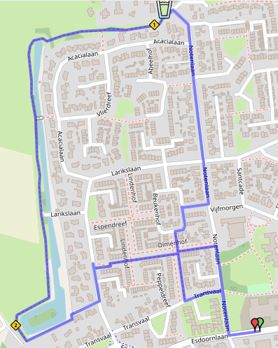

Starttijden
Dinsdag, woensdag en donderdag
3 km 18.15 uur
Uiterlijke starttijd 19.00 uur
Vrijdag
3 km 19.00 uur
Starttijd defile ca. 20.00 uur
Let op: - Blijf op de aangegeven route.
- Let op het verkeer. Gewone verkeersregels gelden ook tijdens de avond4daagse.
- Kijk en luister goed naar aanwijzingen van organisatie, verkeersregelaars en politie.
Advies: - Loop rechts van de weg.
- Zorg dat je zelf wat drinken bij hebt op de langere afstand.
Deelnameregels:
De Stichting Avond4Daagse Sleeuwijk als organisator van de avondvierdaagse Sleeuwijk, wijzen erop dat de deelnemers aan deze wandeltocht op eigen verantwoordelijkheid deelnemen. Dit houdt dus in dat deelname aan de avondvierdaagse Sleeuwijk geheel voor eigen risico is.
Als organisator van deze tocht kunnen wij geen aansprakelijkheid aanvaarden voor ongevallen, daaronder overlijden en/of elke vorm van lichamelijk of geestelijk letsel, die de deelnemer voorafgaand aan, tijdens of na afloop van de wandeltocht overkomt.
Ook aanvaarden wij geen aansprakelijkheid voor schade, vermissing of diefstal van goederen die de wandelaar voorafgaand, tijdens of na de wandeltocht in zijn bezit heeft. Op het moment dat u zich als wandelaar inschrijft voor de avondvierdaagse Sleeuwijk gaat u hiermee akkoord.
Deelnemers aan onze wandeltocht dienen zelf (voorzorgs) maatregelen te nemen aangaande lichamelijke conditie, training, voeding en drank, schoeisel en kleding om de tocht te kunnen lopen. Bij twijfel over uw gezondheid/lichamelijke conditie, raadpleeg voorafgaand altijd een arts.
De deelnemer dient de aangegeven route te volgen. Tijdens deelname aan de wandeltocht dienen aanwijzingen van de organisatie, politie, hulpdiensten e.d. te allen tijde te worden opgevolgd.
Overtreding van het reglement kan tot uitsluiting aan de wandeltocht leiden.
Tijdens de wandeltocht is er een mobiel nummer beschikbaar dat in geval van calamiteiten gebeld kan worden opdat de organisatie gepaste maatregelen kan treffen.
Dit mobiele nummer staat vermeld op de routebeschrijving.
Door het deelnemen aan dit evenement loopt u de kans dat u gefotografeerd of gefilmd wordt, deze beelden kunnen worden gebruikt voor promotie doeleinden van ons eigen evenement. Indien u bezwaren tegen deze beeldmaterialen heeft kunt u dit kenbaar maken bij de organisatie, zodat er bekeken kan worden of er een oplossing gevonden kan worden.

De inschrijfgegevens worden tot 1 jaar na het evenement bewaard en alleen gebruikt om u het volgende jaar te informeren over ons evenement. Deze gegevens worden niet doorgegeven aan andere instanties. Indien u geen prijs stelt om per mail te worden geïnformeerd kunt u zich afmelden via afmelden@a4dsleeuwijk.nl

In gevallen waarin dit regelement niet voorziet worden beslissingen aan het bestuur van de Avond 4 Daagse overgelaten.
Door het deelnemen aan dit evenement verklaard u akkoord met bovenstaand regelement.

